**TP INSTALLATION FTP**

PRESENTATION DES MEMBRES

* Dongo Kamdem Fred
* Ngassa Siewe Darryl
* Ngoa Charles Cedric
* Tana Youmeni Isaïe
* Tchiemo Christian Landry
* Totto Elong Jeannette
* Youmbi Moloh Yann

Réponses aux questions :

1. Installation du serveur vsftpd:

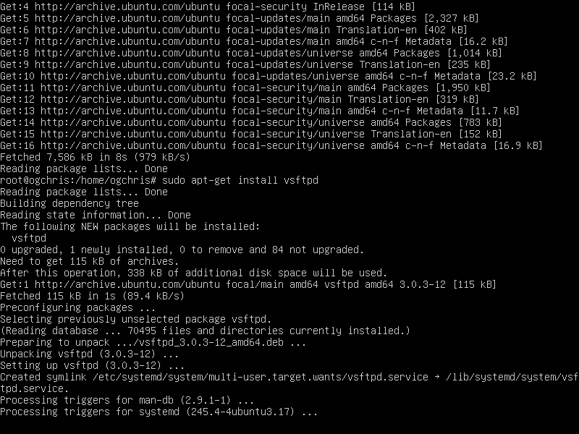

Vérification de l’état du serveur avec sudo systemctl status vsftpd :

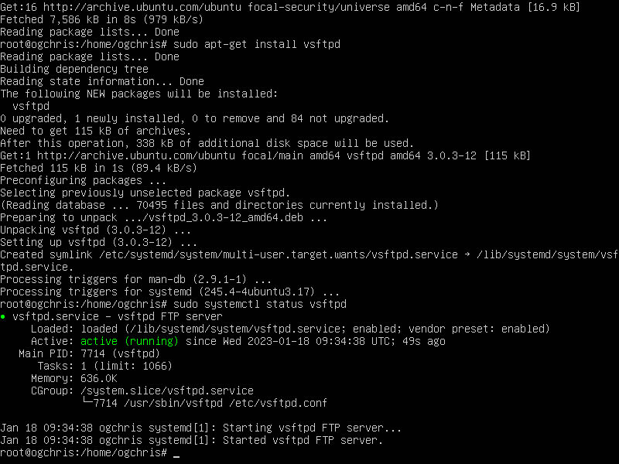

1. Vérification de la version du serveur installe :

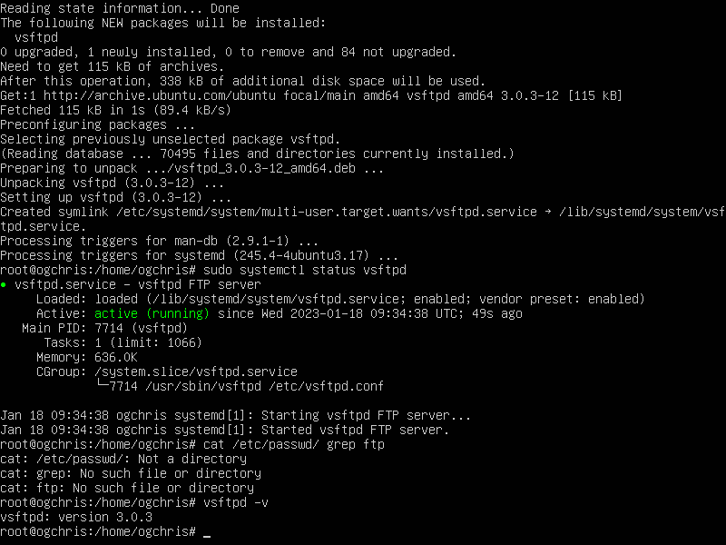

1. Test local de le la nouvelle page d’accueil :

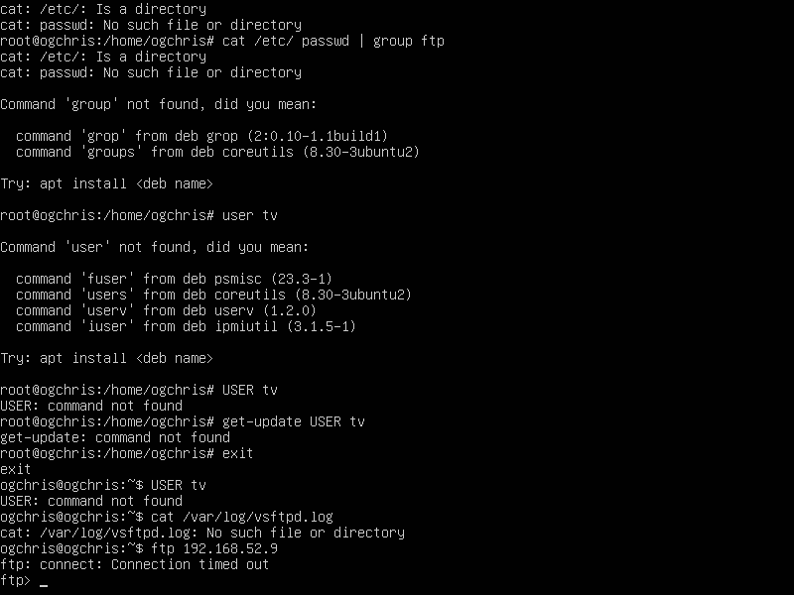

1. Configuration du serveur vsftpd afin qu’il n’accepte que les connexions anonymes :

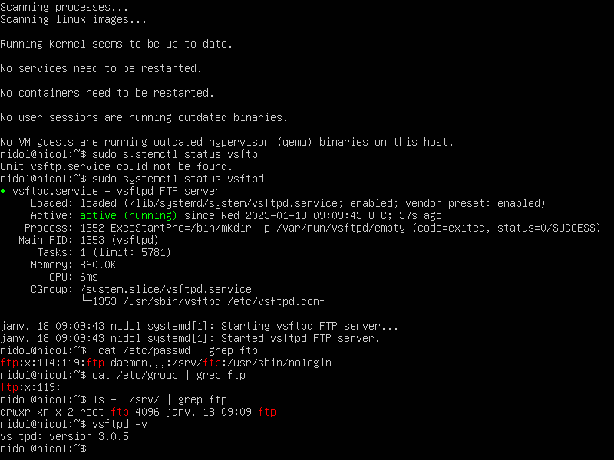

1. Création d’un fichier de test téléchargeable anonymes puis placez à la racine du serveur :

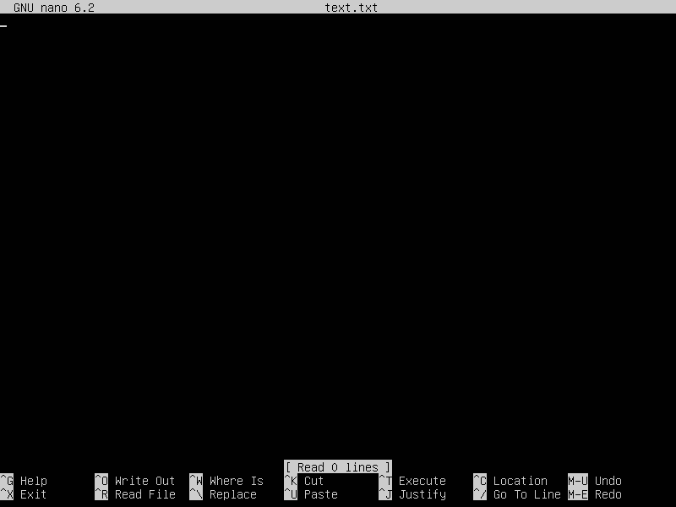

1. Test:

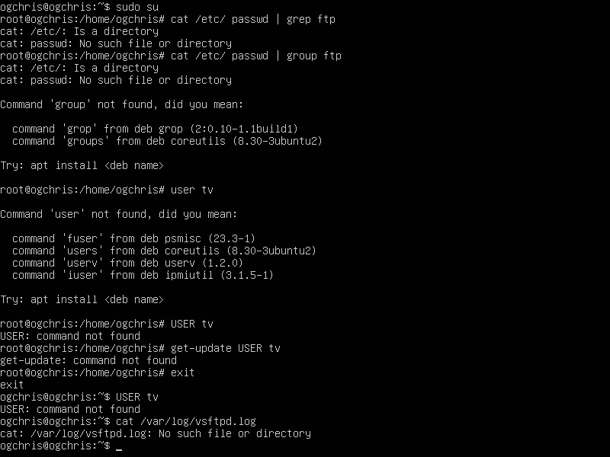

1. Configurer le serveur vsftpd n’acceptant que les connexions d’utilisateurs authentifies et en lecture/écriture :

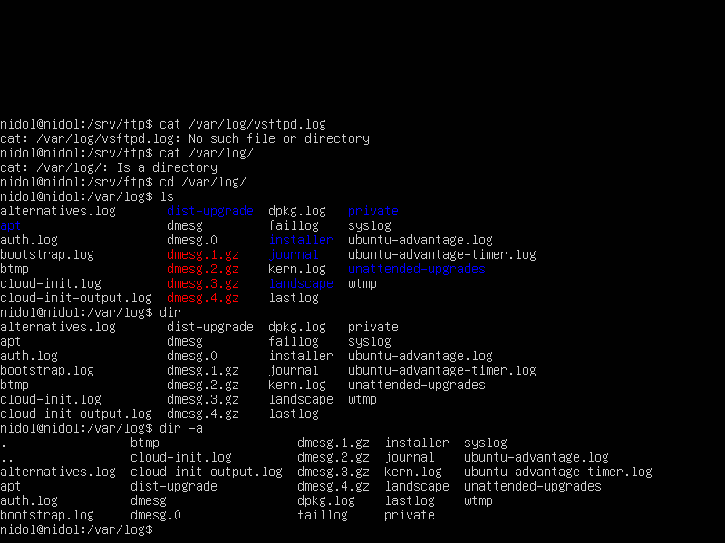

1. Réaliser les tests de la configuration du serveur.

